竞品分析

1. **目标产品**： 物联网钥匙箱

当前处于产品规划阶段：解决“怎么做”的问题，需要建立差异化、帮助做需求分析、帮助指定功能列表。

通过竞品分析了解该项目的定位及卖点，学习借鉴其他竞品的优势，缩小差距，制定相应决策。

1. **选择竞品**：（1）易联网络“智能钥匙箱”；（2）极酷物联“智能钥匙柜系统”；（3）千鸣科技“智能钥匙柜”。
2. **各个竞品分析**：
   1. **易联网络**：

**产品外观**：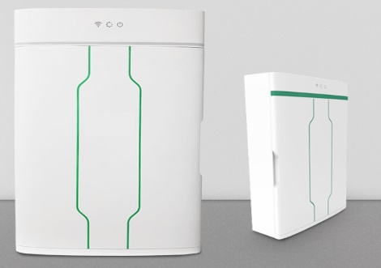

**使用流程**：登录钥匙箱系统->借用钥匙->归还钥匙->借用成功

**产品特点**：钥匙箱具有唯一ID编码；安全、美观、低成本；可把钥匙数量智能栓回若干个钥匙箱；配备标准化，便于安装。

**管理系统**：查询管理；权限管理；远程管理；预警告警。

**解决问题**：解决钥匙大量存放、管理混乱难题。使不同品牌门店的钥匙状态更加透明，帮助更好的实现ACN；增加业主的委托率，从而促进交易；目前扫码借钥匙的方式相当于将填写借钥匙的记录搬到线上，并不能解决线下钥匙的真实借还，通过智能钥匙箱可以得到真实的情况；钥匙真实的使用记录为经营决策提供参考；信号灯提示、钥匙保管取用更加便利，也适合链家4.0的门店标准。

* 1. **极酷物联**：

**产品外观**：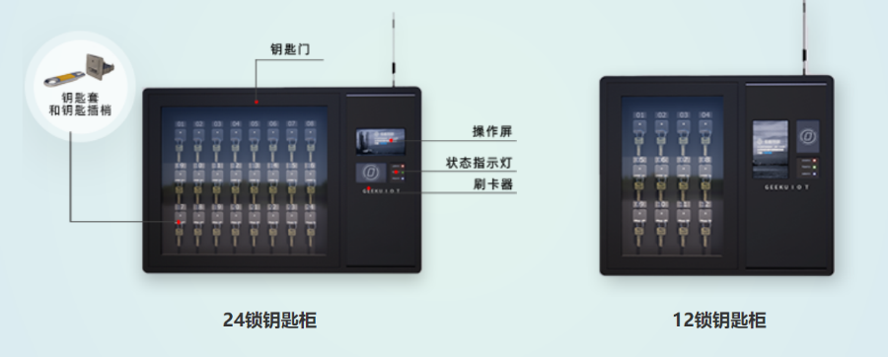

**使用流程**：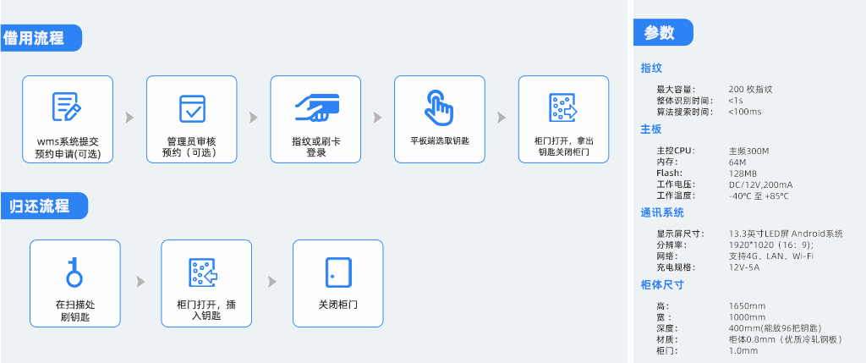

**产品特点**：多种登录方式、异常告警、异地归还、提供API开发支持、无惧断电、盲插模式（选配）

**适用方案**：电力行业、轨道交通、公检法行业、医疗行业。

**解决问题**：用于公司钥匙的申请、精准化领用存、智能盘点，提供restful APL与任意第三方业务管理系统进行动态集成，并可以支持扩展成共享汽车/公交车钥匙管理柜、公寓钥匙等深度场景的混搭。

* 1. **千鸣科技**：

**产品外观**：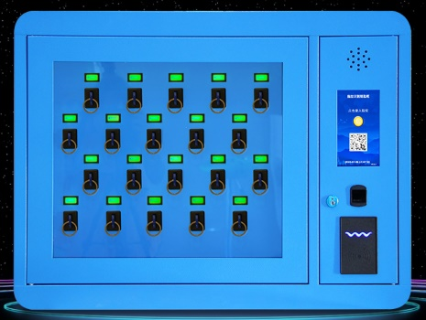

**使用流程**：登陆账号，进入用户中心，点击“柜子列表“->点击”钥匙列表“->选择在线钥匙->填写申请信息->管理员审核通过->自动开箱，取出钥匙

**产品特点**1. 智能控制，无需传统钥匙;

2. 操作智能语音提示，人性化体验，简单易用;

3. 自动识别钥匙状态，后台也可实时查看钥匙状态;

4. 每个钥匙位独产屏幕显示钥匙序号和车牌号，方便管理;

5. 指纹/人脸容量不受限制;

6. 更高安全性能，仅审核通过的人员能打开柜门;

7. 强大的联网与日志管理功能，每一步操作都有日志记录;

8. 多种网络方式可选，支持 4G、有线网络、WIFI 等;

9. 自动报警功能，如有暴力的破坏或输入三次错误密码，柜子会自动启动报警系统发出报警声(选配);

10. 视频录像功能，只要有人使用柜子，摄像头会自动录制并保存视频数据(选配);

11. UPS 功能，标配 UPS 模块，在紧急断电的情况依然可用;

12. 采用 4R 电阻式触摸屏与工业级 7 寸高亮度液晶屏;

**管理功能**：后台管理、用户权限、强大日志管理功能、手机端功能、远程管理功能、警报功能、紧急处理方案。

**适用范围**：主要适用于司法、公安机关、档案资料室等对安全要求极高的场所。适用于4S 店、仓库、保管部门、交通部门、公安、政府部门和银行等安全性要求高、集中管理钥匙的单位或公司。

**解决问题**：针对钥匙和贵重物品的管理系统 ， 严格的控制管理; 运用改进的资源管理方式以节省费用; 节省时间， 保护财产， 最大程度降低人工管理成本。

1. 分析报告：
   1. 各竞品使用流程大致相似，用户登录->申请钥匙->管理员通过->归还钥匙。
   2. 产品具有的特点主要体现为：多种网络登录方式；智能语音提醒；预警告警归还钥匙；日志记录存储；标准配备。
   3. 基于竞品分析，我们“物联网钥匙箱“项目主要实现教师及学生日常领存钥匙的工作，通过智能提醒，日志访问解决钥匙存放混乱的难题。

参考链接：[智能钥匙箱 (inodes.cn)](http://www.inodes.cn/witstore.html)

[极酷物联 - 智能钥匙柜 (geeku.top)](https://www.geeku.top/keycabinet.html)

[站立式ID卡70位智能钥匙柜 - 千鸣办公科技 (lnxwhg.com)](http://lnxwhg.com/product/wxgxphc/936.html)